**📢 數位學習新資源上線！**

**為提升同仁在醫護實證文獻檢索的技能，及AI的應用，圖書館特別邀請：EBSCO公司施宏明講師，錄製《EBSCO醫護資料庫使用簡介與AI的利用》數位學習課程。**

**課程內容涵蓋EBSCOhost新平台的線上操作及如何用Edge瀏覽器利用Copilot AI將檢索結果作精準篩選與翻譯 (大幅減少資料分析的時間)。**

**講師利用檢索策略的設計及範例示範，幫助您快速掌握實證查詢技巧，提升臨床決策與研究效率。**

**讓您隨時隨地輕鬆學習，提升專業競爭力！**

**【數位課程連結】**[**https://fms.kfsyscc.org/media/5469**](https://fms.kfsyscc.org/media/5469)

[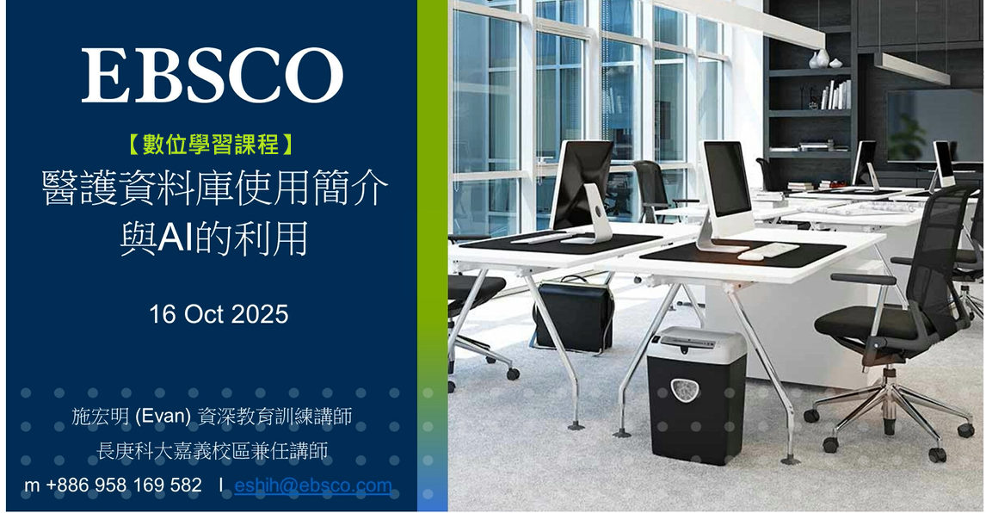](https://fms.kfsyscc.org/media/5469)

**課程大綱：**

**1. CINAHL Complete已升級至CINAHL Ultimate版本**

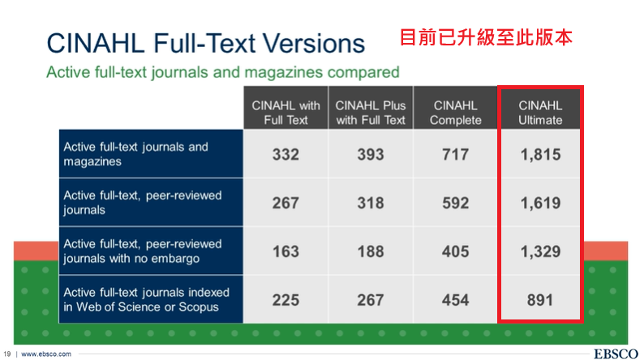

**2. EBSCOhost整合查詢平台的線上操作demo (課程區段07:30-27:11)**

用Edge瀏覽器🡪利用Copilot AI將檢索結果作精準篩選與翻譯 (大幅減少資料分析的時間)

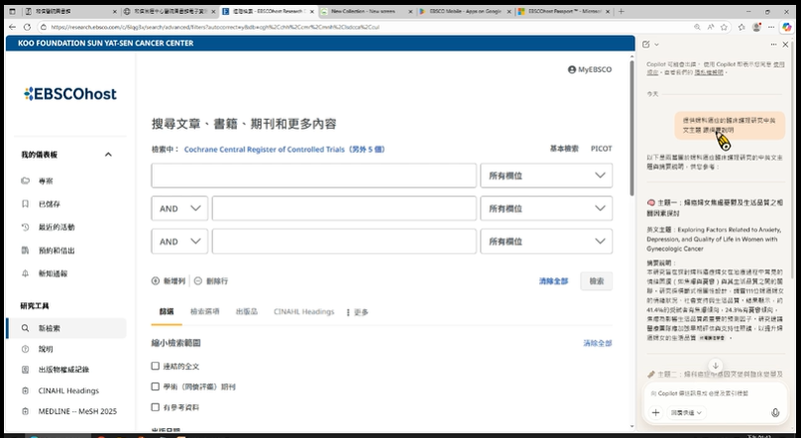

圖書館 黃小萩 2025/10/20